高雄市高英高級工商職業學校
Kao Ying Industrial Commercial Vocational High School

專題製作報告



電子書-南台灣美食饗宴

指導教授： 陳 權 博士
指導老師： 黃英宗 老師
科別班級： 資料處理 科 3 年 1 班
座 號： 04、08
姓 名： 黃育菁、鄧光榮
中 華 民 國 104 年 03 月

目錄

壹、前言 3
一、研究動機 3
二、研究目的 3
三、研究方法（製作方法） 3
貳、文獻探討 4
一、什麼是電子書 4
二、電子書的特性 4
三、電子書的優缺點 5
四、電子書的接受度 5
五、電子書的市場 6
六、臺灣小吃 6
七、美食的發展 6
參、專題製作範圍 7
一、傳統美食 7
二、特色美食 8
三、異國美食 9
肆、專題結果 10
伍、專題製作心得 14
陸、結論 15
參考文獻 16

圖表目錄

圖1研究流程圖 5
圖2屏東大路關麵店 8
圖3 屏東林家豬腳 8
圖4高雄鳳邑麵線 8
圖5高雄美濃粄條 8
圖6台南小南米糕 8
圖7台南度小月擔仔麵 8
圖8屏東遇見綠洲餐廳 9
圖9屏東心之和烘焙坊 9
圖10高雄貓門咖啡 9
圖11高雄劉家桂花燒雞 9
圖12台南櫻波布丁 9
圖13台南康宇家抹茶冰淇琳 9
圖14屏東南洋高腳屋 10
圖15屏東雞蛋花異國美食館 10
圖16高雄塔克辛土耳其料理 10
圖17高雄肆號商行義大利麵餐廳 10
圖18台南TIMA異國餐廳 10
圖19台南瑪哈印度餐廳 10
圖20電子書編輯功能畫面 11
圖21系統首頁畫面 11
圖22系統目錄畫面 11
圖23傳統美食主畫面 11
圖24傳統美食-屏東大路關麵店 11
圖25傳統美食-屏東林家豬腳 12

圖26傳統美食-高雄鳳邑麵線 12
圖27傳統美食-高雄美濃粄條 12
圖28傳統美食-台南小南米糕 12
圖29傳統美食-台南度小月擔仔麵 12
圖30特色美食主畫面 12
圖31特色美食-屏東遇見綠洲餐廳 13
圖32特色美食-屏東心之和烘焙坊 13
圖33特色美食-高雄貓門咖啡 13
圖34特色美食-高雄劉家桂花燒雞 13
圖35特色美食-台南櫻波布丁 13
圖36特色美食-台南康宇家抹茶冰淇淋 13
圖37異國美食主畫面 14
圖38異國美食-屏東南洋高腳屋 14
圖39異國美食-屏東雞蛋花異國美食館 14
圖40異國美食-高雄塔克辛土耳其料理 14
圖41異國美食-高雄肆號商行義大利麵餐廳 14
圖42異國美食-台南TIMA異國餐廳 14
圖43異國美食-台南瑪哈印度餐廳 15

表1軟體介紹 5

電子書-南臺灣美食饗宴

摘要
隨著時代的演進，人們對於閱讀的習慣，也漸漸有了不一樣的面貌。電子書呈現內容的方式，顛覆了傳統圖書的呈現模式，電子書不僅具環保概念，還能透過多媒體與超連結的運用，使得使用者在閱讀上得到更多的互動與樂趣。
此次研究主要是想透過電子書來介紹南臺灣美食，在美食的介紹上共分為傳統美食、特色美食及異國美食等三大主軸，藉由電子書讓每位使用者能便利、快速地得到美食相關資訊，一來除了可以節省使用者上網查詢資訊的時間，二來又可以藉此推銷南臺灣美食，為使用者和店家共創雙贏的局面。
關鍵字：電子書、美食

壹、前言

一、研究動機
臺灣四面環海的地理位置，是亞熱帶地區，有著豐富的漁獲海產還有各種不同的蔬菜水果，因此利用各種美味的食材製作成小吃，成為民眾飲食文化的一部分，也吸引了很多觀光客來臺灣觀光。
本專題透過電子書來呈現美食資訊，是因為電子書方便攜帶，操作也很簡單，又可結合音訊、視訊及多媒體的方式呈現，使圖書不再只是平面紙張的閱讀，反而能有更多的感官體驗，甚至可以帶來娛樂的效果。

二、研究目的
（一）現在網路上有太多相關的美食網頁，但是呈現的方式都大同小異，此次研究想運用電子書的方式來呈現美食資訊，讓內容更具生動力。
（二）透過電子書的多媒體運用，在內容呈現上更具活潑性，讓讀者在使用時覺得有趣而不感到無聊。
（三）透過電子書讓遊客瞭解南部在地文化及小吃，更讓遊客瞭解到南臺灣特有的人情味。

三、研究方法（製作方法）
此次研究的內容呈現採電子書方式呈現，主要蒐集南台灣美食的相關資訊並深入瞭解其特色後，透過電子書編輯軟體的編輯與設計，來完成此次研究報告。

圖1研究流程圖

市面上編輯與設計電子書的軟體有許多，此次研究本組所使用的電子書編輯軟體是「哈瑪星電子書軟體」。除了基本的電子書編輯軟體之外，也配合內容的需要，尚需其他相關軟體支援，以下表格便是此次研究所需軟體之整理。

表1軟體介紹
軟體名稱 | 軟體功用
哈瑪星電子書軟體 | 編輯與設計電子書
Photoshop cs6 | 圖片相關處理
Microsoft Power Point 2010 | 簡報製作及美編設計
威力導演 | 影片剪輯
Microsoft Word 2010 | 文書處理及編排

貳、文獻探討

一、什麼是電子書
電子書是指必須透過特殊的閱讀軟體（ reader ），以電子檔的型式，藉由網路連結下載至一般常見的平台，例如：個人電腦（ PC ）、筆記型電腦（ Note-book ），甚至是個人數位助理（ PDA ）、WAP手機，或是任何可大量儲存數位閱讀資料的閱讀器上閱讀的書籍，相對於傳統紙質的圖書，電子書能夠省下紙張。（註1）

二、電子書的特性
（一）全文檢索
電子書多半具有全文檢索或索引的功能，可把握幾個重要的關鍵詞，輕鬆找到書中的重點。
（二）個人化設定
電子書可提供書籤（bookmark）和註記（Note）的功能，另外還可依閱讀平台的不同，而有各種個人化設定，例：My Favorite、My Library…。
（三）即時更新
因電子書內容皆為數位化，更新及修改極為迅速，可隨時提供最新版本的資訊與相關訊息。
（四）多媒體呈現
可結合音訊、視訊，以多媒體的方式呈現，使圖書不再只是平面紙張的閱讀，而有更多的感官體驗，甚至是娛樂的效果。
（五）方便攜帶
電子書可將原本厚重的紙本書內容儲存在小小的記憶體中，即便是動輒數十冊的百科全書都可以做到隨身攜帶與隨時閱讀，這是指以PDA或專用閱讀器閱讀電子書。
（註2）

三、電子書的優缺點
（一）優點
1.多媒體形式呈現。
2.可儲存容量大。
3.具快速檢索連結功能、環保、攜帶方便。
（二）缺點
1.價錢較貴。
2.加密技術及版權問題。
3.讀者接受度有待觀察 。
（註2）

四、電子書的接受度
電子書，可從各方面來定義：從媒體看，電子書可以在線上觀看，也可以提供下載，也可以CD的方式呈現；從結構看，可以是簡單圖文資料，也可以是資料庫；從內容看，可以呈現文字、圖畫、影視、音樂等；從互動性看，則是一本書變成應用軟體的程度有多少。但無論怎麼定義，電子書終究是印刷紙本書的電子版，與紙本書的差別，不過在電子加值的多寡。有人極力呼籲電子書必要加值，唯許多讀者並不認同。（註3）
目前的電子書，仍以技術刊物為主。早期的電子書，即以科學、技術、醫藥的期刊文獻為主要應用對象，這幾個領域的期刊、百科全書、手冊，很少沒有電子版本。雖然如此，印刷版本仍是主流，即使像美國科學出版社出版的奈米科技百科全書，儘管有很高的時效性，印刷版仍佔 80% 的銷售量。其餘的期刊，印刷版也多佔 80 - 90%，而以 PDF 為規格的電子版本，製作成本至少減少一半。以出版資訊與管理手冊的 Idea 出版社，說購買電子版本的人，主要是喜好其 PDF 規格，不是看中電子版本的加值，他們以前試過不少電子加值，讀者卻僅要簡單的 PDF，加值並不能帶動促銷。（註3）

五、電子書的市場
手機的畫面雖小，市場卻很龐大。德國有 700 萬具智慧型手機，Kreutzfeldt 機構把它們看成是電子書的潛在市場。澳洲的 eBooks 公司也不例外，與 Nokia 簽了五年合約，把 eBooks 的網站連結內建到每一台新的Nokia手機裡。韓國的 Genesoft 公司出售LIT與PDF格式的電子書，供桌上與筆記型電腦使用，同時以 XML 格式自行發展GSR 格式，以手機為目標，據估計目前已有 10% 的韓國手機使用人下載過 Genesoft 的電子書，用戶以年輕人為主，最受歡迎的書是愛情類。（註3）
電子書背後並沒有表面的平和，出版社與圖書館傳統上的角色矛盾，在數位的領域更為凸顯。出版社要的是銷售，賣的愈多越好；圖書館要的是閱讀，借出去的越多越好，紙本書只能借給一個人，電子書就不受這一限制。圖書館買書，多半成批買來，其中不乏不需要的書、或已經有了的書，如果出借率不高，要兩本電子書幹嘛？eBook 公司針對這一情況，推出「非線性出借」（Non-Linear Lending） 方式，圖書館買了一本電子書以後，可以出借 325 次，超過 325 次，就要再買一本新書，這與紙本書的使用類似，借的人多了，就要多預備幾本，而出版社也能接受這一方式，因為可以多賣一些書，這一模式現正試行。（註3）

六、臺灣小吃
臺灣小吃與我們的生活息息相關，更能呈現出臺灣一般市民的生活與文化，因此，若想認識臺灣本土特色，藉由走訪各地夜市、品嚐美味小吃，是最迅速的方法。「就地取材」是各式小吃的特色，由於臺灣有著豐富的漁獲海產還有各種不同的蔬菜水果，利用各種美味的食材製作成小吃，如蚵仔煎、生炒花枝、海鮮粥、魷魚羹、牛肉麵、擔仔麵、大腸（蚵仔）麵線、滷肉飯、臭豆腐、貢丸湯、棺材板、油飯、甜不辣、滷味、雞排、碗粿、車輪餅、大腸包小腸、藥燉排骨、豬血糕、豆花等，都是著名的臺灣小吃，讓人吃得大呼過癮﹗

七、美食的發展
臺灣最早開發的台南市，是全國最具代表性的小吃文化重鎮，小吃與歷史古蹟搭配的主題旅遊，已成該市重要的觀光資源。台南市的著名小吃除了種類眾多、物美價廉以外，通常不會集中於夜市，而是在具有歷史發展淵源的廟口廟埕，或是日治時期因衛生或都市計畫下遷徙集中的市集（如石精臼或沙卡里巴），這些市集雖可能因為都市發展而消滅或沒落，但四散的攤販為了註明自己的來源出身，有些會在所賣的產品前加註來歷，如「石精臼海產粥」或「大菜市意麵」等。（註5）

參、專題製作範圍
本專題是以南台灣地區的美食作為介紹，有屏東、高雄以及台南，美食資訊的呈現上分為三大主要功能，有傳統美食、特色美食及異國美食，並且運用電子書呈現，讓讀者可以更方便使用及查詢相關資訊。

一、傳統美食
屏東大路關麵店  很小巧的古樸店面，隱身於鄉間小路中，堅持傳統，使用柴火煮麵，50幾年歷史的老麵店，有著令人驚豔的傳統味。 | 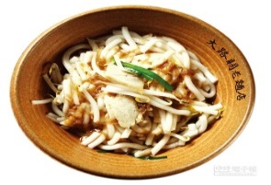  圖2屏東大路關麵店
屏東林家豬腳  每隻精挑細選的豬腳，與精心調製的醬料，數十年如一日的執著，只為滿足人們記憶中難以取代的好滋味。一塊肉沾點醬，在入口的剎那，洋溢在人們臉上的幸福就是林家豬腳最難以言喻的驕傲。 | 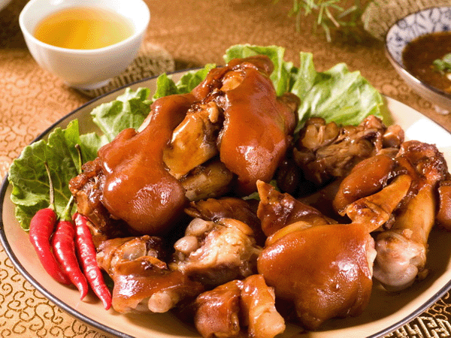  圖3 屏東林家豬腳
高雄鳳邑麵線  麵線是採用手工製作的，有粗有細；大腸會經過多重清洗、汆燙烹煮，就連裡頭的肉羹都特別大、特別紮實，而且是選用豬五花肉醃過後，再裹粉放入大骨湯中煮熟，口感相當好。 | 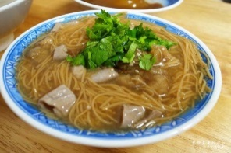  圖4高雄鳳邑麵線
高雄美濃粄條  粄條是客家小吃最具代表性美食，美濃粄條更是舉世聞名。美濃林家粄條店民國五十五年創立至今，帶給許多人共同回憶就是美味。 | 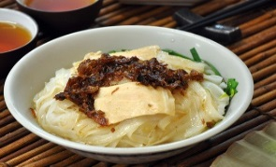  圖5高雄美濃粄條
台南小南米糕  肉燥米糕肉餡看得到，土豆、魚鬆、滷肉、酸黃瓜、香菜堅持用傳統的大灶，且木桶來盛裝保留古早風味，令人回味無窮。 | 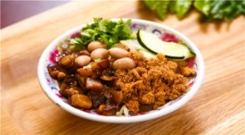  圖6台南小南米糕
台南度小月擔仔麵  府城赤崁樓旁百年老店，最道地的國宴小吃，獨特風味肉燥加上特選紅蝦熬成的濃郁湯頭，一碗真材實料的擔仔麵讓您口齒留香。 | 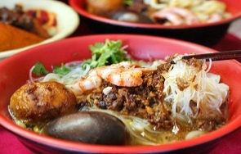  圖7台南度小月擔仔麵

二、特色美食
屏東遇見綠洲餐廳  由62年歷史的日式老宅改建而成，保留老房子的韻味與前後綠院，用餐氣氛頗佳。這裡提供餐點以鬆餅、帕尼尼及磚餅等輕食為主。 | 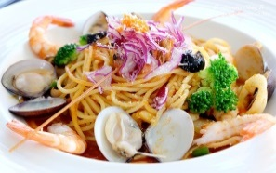  圖8屏東遇見綠洲餐廳
屏東心之和烘焙坊  為了品嚐到心之和乳酪蛋糕的美味，許多固執的饕客願意花費三個月的時間耐心等候。這幾近無禮的排隊週期背後，是心之和烘焙達人對於產品近乎苛刻的完美追求。 | 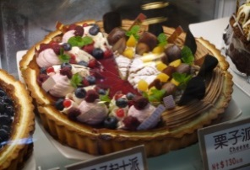  圖9屏東心之和烘焙坊
高雄貓門咖啡  美麗的拉花與好喝的咖啡，加上使用很多喵小物還有一點文藝氣息，讓不管是品嘗咖啡，還是單純享受氛圍的顧客，都能感覺出這間咖啡店與眾不同的地方。 |   圖10高雄貓門咖啡
高雄劉家桂花燒雞  燒雞跟滷雞差別於燒雞有一個浸泡的過程，需要一天的時間，整隻雞完全入味，又不失去雞的完整度，浸泡雞的原汁，是使用三十年的老滷汁→經過油炸→浸泡燉→煮等等步驟的燒雞，表皮彈性有嚼勁，內裡卻相當滑嫩。 | 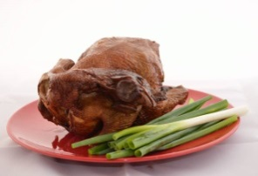  圖11高雄劉家桂花燒雞
台南櫻波布丁  每顆綿密紮實的布丁表面特殊的氣孔，成為櫻波布丁一大特色，雞蛋在遇熱時，將多餘空氣排出，再吸收熱氣逐漸熟成，再融入獨家焦糖，微苦回甘的層次感，讓人念念不忘。 | 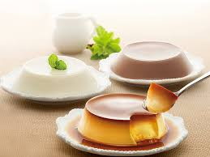  圖12台南櫻波布丁
台南康宇家抹茶冰淇淋  康宇家冰淇淋是採用日本京都宇治的抹茶，吃起來甜度適中，再加上鬆軟的紅豆以及白玉湯圓，口感大大的加分，深受顧客的喜愛。 | 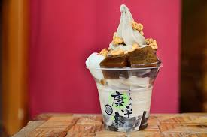  圖13台南康宇家抹茶冰淇淋

三、異國美食
屏東南洋高腳屋  裡頭的建築物完全仿照著南洋建築，真的就好像在泰國一樣，提供了下午茶、泰式料理等，價錢也很平價，沒有時間限制，假日來這裡走走泡泡茶，是個不錯的選擇。 | 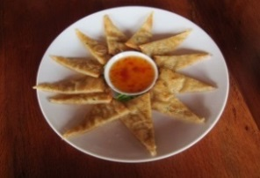  圖14屏東南洋高腳屋
屏東雞蛋花異國美食館  採用巴里島建材所建築而成的餐廳, 餐廳內大大小小的每件事物, 舉凡咖啡桌椅、 吧台、木雕，都是以懷舊質感的原木當建材, 充滿著木頭的自然芬香, 另外還有沙岩石板. 藝術繪畫. 擺飾品. 燈飾….等宛如置身於南洋巴里島。 | 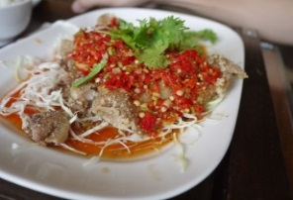  圖15屏東雞蛋花異國美食館
高雄塔克辛土耳其料理  土耳其料理常看到麵包跟米飯，形狀比較長，口感比較硬，呈現粒粒分明，晶瑩剔透的感覺。通常會使用辛香料，但是不會太過刺激，菜盤的配色也很鮮艷，讓人食慾大開。 | 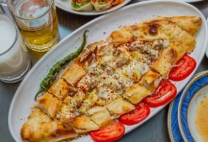  圖16高雄塔克辛土耳其料理
高雄肆號商行義大利麵餐廳  不膩的奶油口感，加上微嗆辣的法式芥末子，讓風味提升且更為細緻，寬扁麵的口感更有嚼勁，吃麵的同時，也能把美味的醬汁順勢的帶入口中，吃到最後一口都不會膩的感覺，還有沙拉、飲料、甜點可供選擇。 | 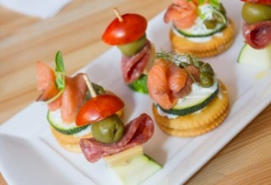  圖17高雄肆號商行義大利麵餐廳
台南TIMA異國餐廳  提供各式簡餐美食，時尚空間設計、質優味美餐點，不僅適合學生也很適合上班族，多款咖啡、輕食滿足您的需求。餐廳更提供多種口味沾醬，搭配超大炸豬排 | 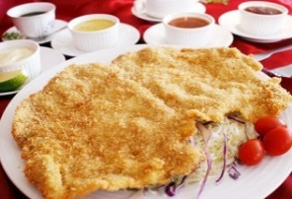  圖18台南TIMA異國餐廳
台南瑪哈印度餐廳  瑪哈印度餐廳是台南少見的道地印度料理店家，一進到瑪哈的內部就可以聞到陣陣的香草味道。廚房裡面的廚師都是印度人的面孔，加上瑪哈的菜色很多，每道都很有印度味，讓顧客非常的喜歡。 | 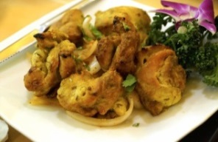  圖19台南瑪哈印度餐廳

肆、專題結果
進入電子書編輯軟體後，便可看到如圖20所示的軟體功能介面，在匯入製作完成的簡報檔案，並利用電子書本身所提供的相關編輯功能處理後，便可依各種不同平台，匯出相對應的成品。
在開啟電子書後，首先映入眼廉的是系統首頁畫面（如圖21），再來便可在目錄頁面中看到「傳統美食、特色美食、異國美食」等三大主題功能（如圖22），再點選相關超連結即可進入瞭解相關美食資訊。
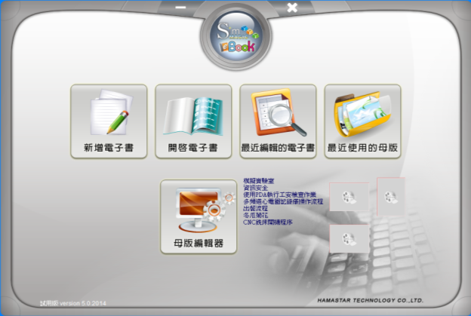

圖20電子書編輯功能畫面

 | 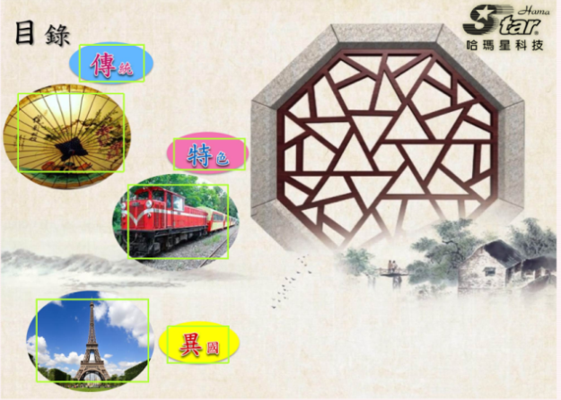
圖21系統首頁畫面 | 圖22系統目錄畫面

以下是三大主題功能及其相關美食資訊畫面（圖23~圖43）。
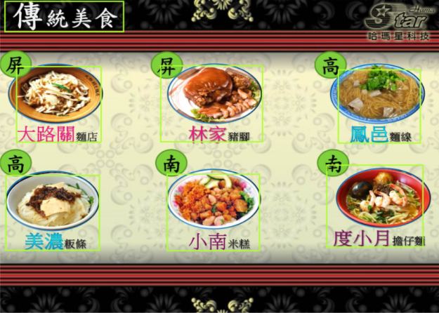 |  | 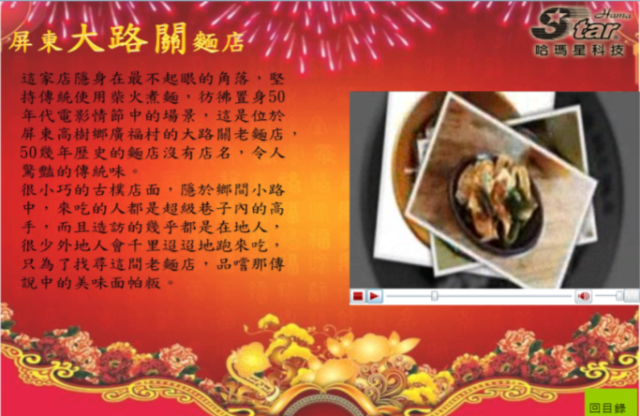
圖23傳統美食主畫面 |  | 圖24傳統美食-屏東大路關麵店
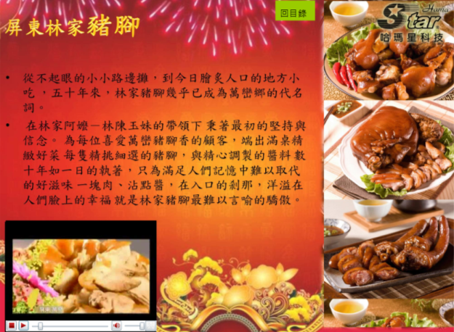 |  | 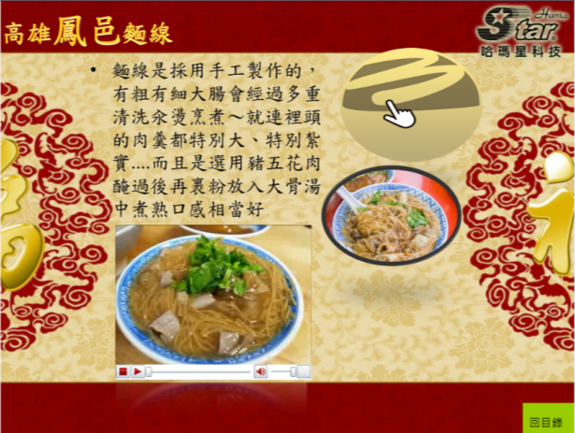
圖25傳統美食-屏東林家豬腳 |  | 圖26傳統美食-高雄鳳邑麵線
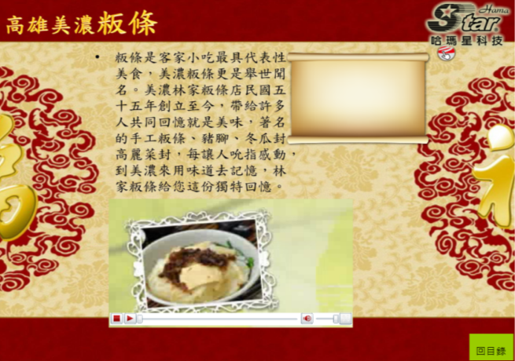 |  | 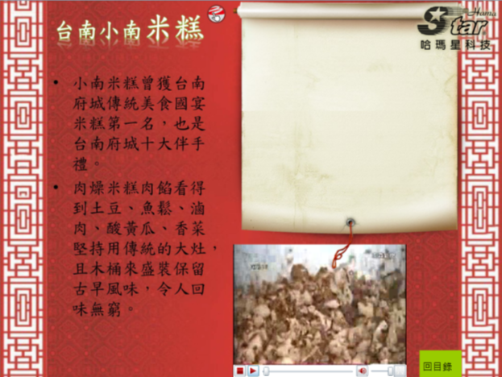
圖27傳統美食-高雄美濃粄條 |  | 圖28傳統美食-台南小南米糕
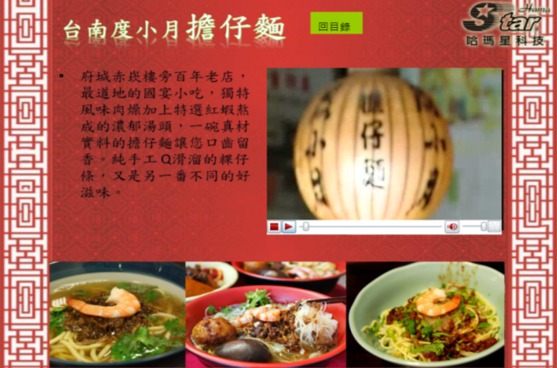 |  | 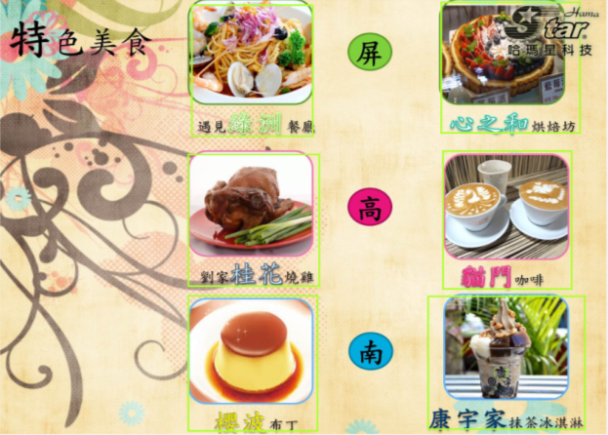
圖29傳統美食-台南度小月擔仔麵 |  | 圖30特色美食主畫面
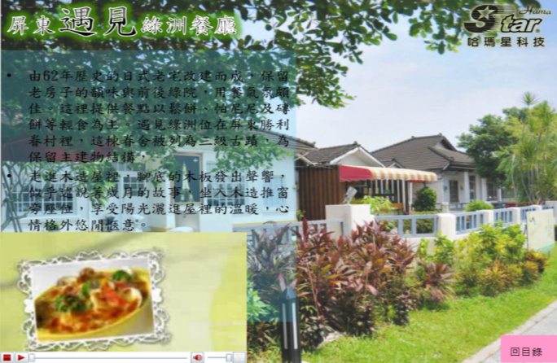 |  | 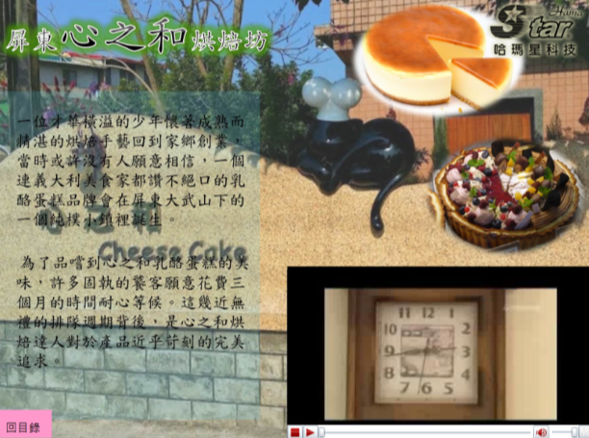
圖31特色美食-屏東遇見綠洲餐廳 |  | 圖32特色美食-屏東心之和烘焙坊
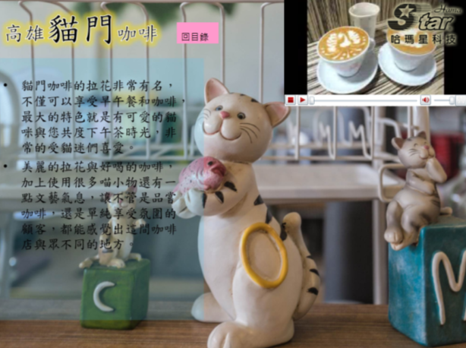 |  |  | 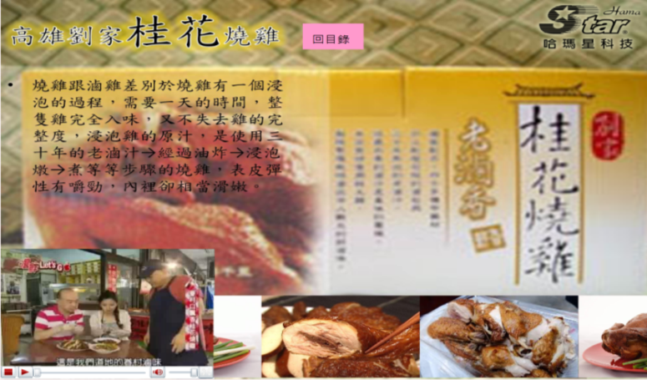
圖33特色美食-高雄貓門咖啡 |  |  | 圖34特色美食-高雄劉家桂花燒雞
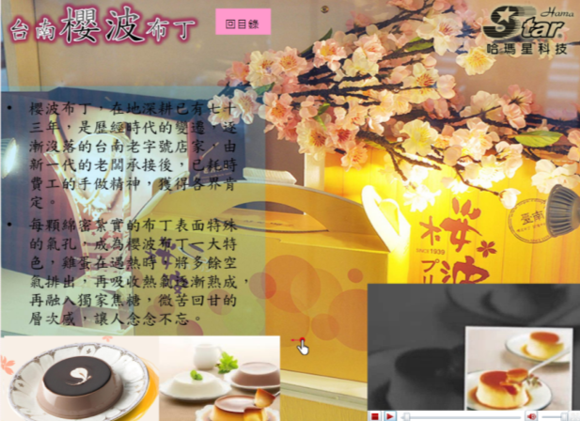 |  |  | 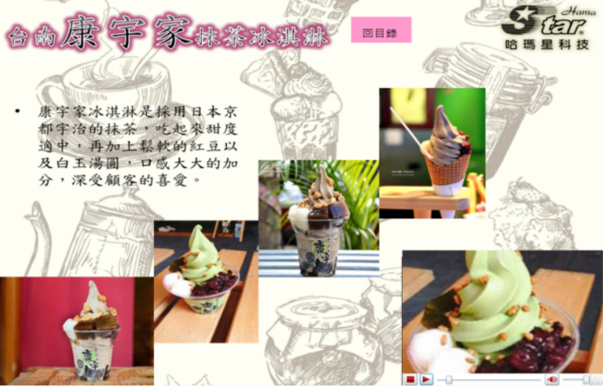
圖35特色美食-台南櫻波布丁 |  |  |  | 圖36特色美食-台南康宇家抹茶冰淇淋
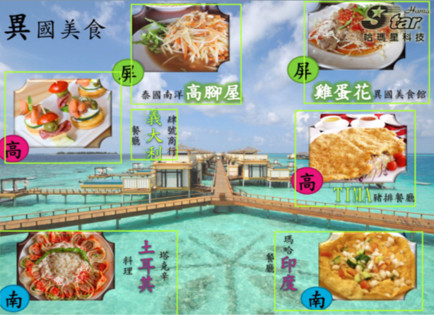 |  |  | 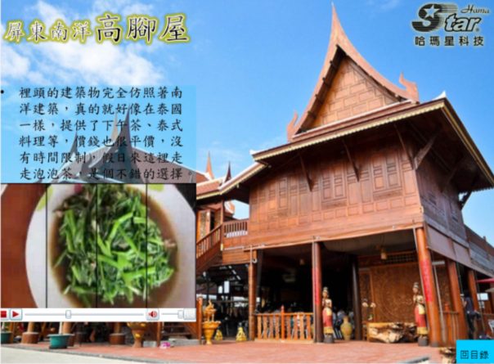
圖37異國美食主畫面 |  |  | 圖38異國美食-屏東南洋高腳屋
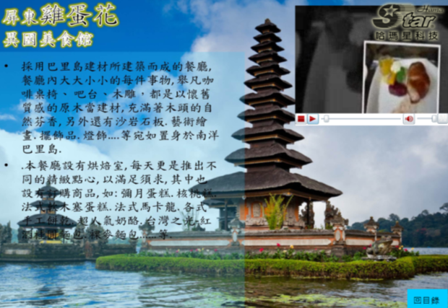 | 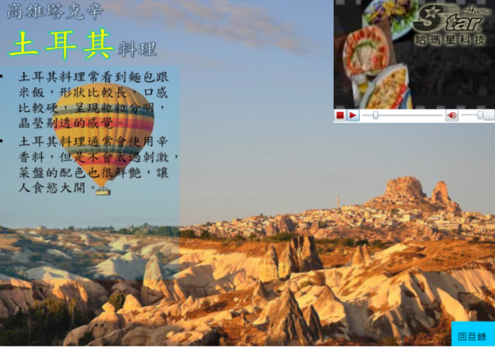
圖39異國美食-屏東雞蛋花異國美食館 | 圖40異國美食-高雄塔克辛土耳其料理
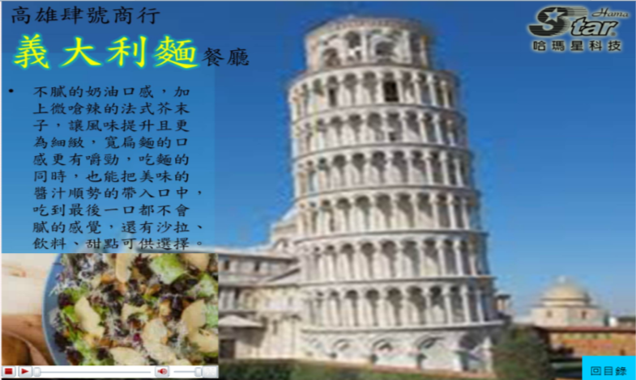 | 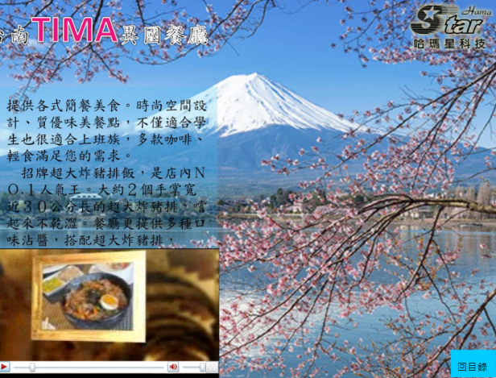
圖41異國美食-高雄肆號商行義大利麵餐廳 | 圖42異國美食-台南TIMA異國餐廳
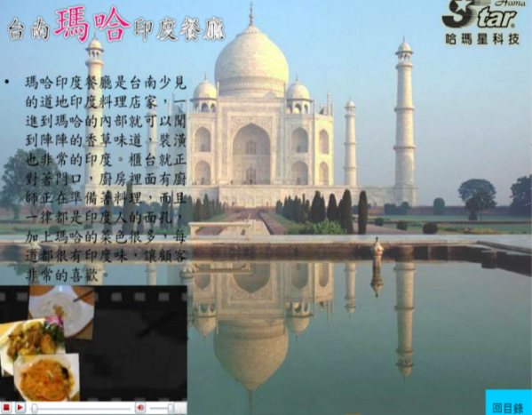

圖43異國美食-台南瑪哈印度餐廳

伍、專題製作心得
此次研究中，在美食相關資料的蒐集及篩選上，花費了相當多的時間，總希望在內容的呈現上，能將詳細且正確的資訊提供給讀者。在這一段製作電子書的期間，無論是在資料的蒐集與篩選，或是在圖片的處理、影片的剪輯，甚至在電子書的功能操作與應用上，著實讓我們學習到許多技能與技巧，讓我們收穫滿滿，另一方面也要感謝教授及老師的指導，才能讓電子書的製作如此順利。

陸、結論
此次研究主題「電子書-南臺灣美食饗宴」，其設計目的在於能用活潑且豐富的內容，讓讀者能更進一步瞭解南台灣美食，也能從電子書的互動中得到學習，更能提倡電子書的便利性以及環保概念。電子書的使用不僅能夠減少紙本簡章的使用量，也能降低印刷、郵寄等費用支出，進而達到綠能環保、節能減碳的效果。
由於我們都還是學生，在此次研究中，在人力與時間的限制上，導致電子書在內容的豐富性上，其實還有進步的空間。未來若時間與人力上都能充份配合時，希望在研究的範圍能擴展到全臺灣，讓電子書的內容能更加完備，能提供給讀者更加完備的資訊內容。

參考文獻
註1 電子書-維基百科，自由的百科全書 2015年10月7日取自
https：//zh.wikipedia.org/zh-tw/%E9%9B%BB%E5%AD%90%E6%9B%B8
註2 什麼是電子書 - 國立彰化師範大學圖書館 2015年10月7日取自
http：//lib.ncue.edu.tw/941201/ebook1.htm
註3 電子書從光芒中走出來 2015年10月9日取自
http：//www.brainnew.com.tw/Article/na2005/N_013005.htm
註4食在臺灣 > 臺灣小吃 > - 交通部觀光局 2015年10月10日取自
http：//taiwan.net.tw/m1.aspx?sNo=0011911
註5 台灣小吃 - 維基百科，自由的百科全書 2015年10月10日取自 https：//zh.wikipedia.org/zh-tw/%E5%8F%B0%E7%81%A3%E5%B0%8F%E5%90%83

